**Отчет**

**Развлечение для детей «Где родился звонкий мяч»**

**Спорт** в детском саду считается неотъемлемой частью дошкольного воспитания. Безусловно, растущий и **развивающийся** ребенок должен заниматься физическими упражнениями.

Цель мероприятия: **развить** физические способности детей; сохранить и укрепить здоровья; отработка группового взаимодействия ребят для достижения общезначимого результата.

**Спортивное мероприятие проводилось** в спортивном зале. Ребята заранее были разделены на две команды

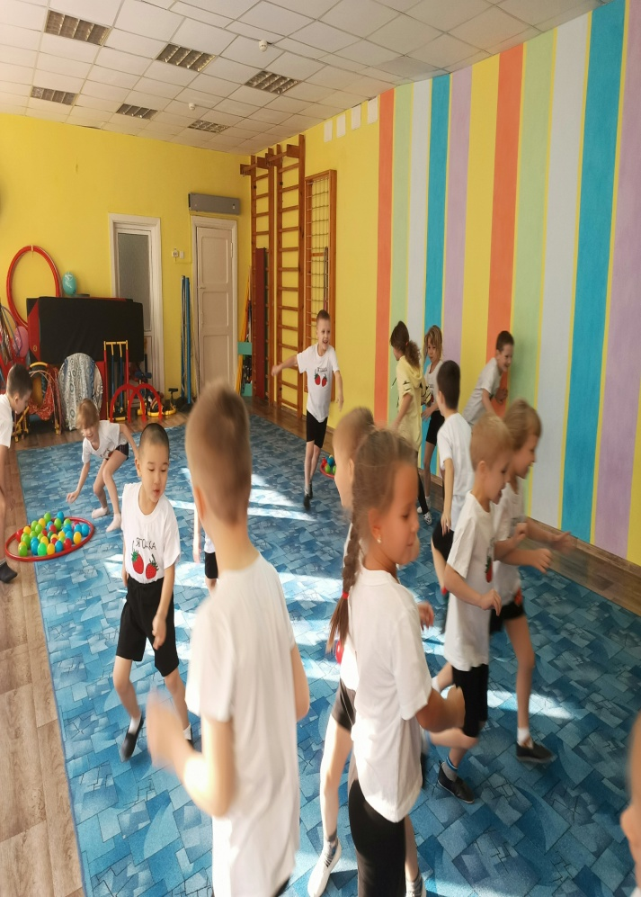Наши дети с удовольствием принимают участие в **спортивных праздниках**. Наряду с игрой, дети незаметно для себя проявляют интерес к основным приемам владения мячом, **развивают ловкость**. А самое главное проявляют дружеские взаимоотношения и интерес к здоровому образу жизни.

